 | 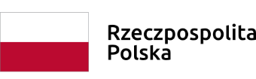 | 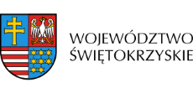

Dnia 11 stycznia 2021r. Zarząd Województwa Świętokrzyskiego, pełniący funkcję Instytucji Zarządzającej RPOWŚ na lata 2014-2020, podpisał z firmą WOLMET KRZYSZTOF WOLAK umowę o dofinansowanie w ramach Działania 2.5 „Wsparcie inwestycyjne sektora MŚP” inwestycji pn. Uruchomienie produkcji ogrodowych mebli stalowych oraz pergoli stalowych do samodzielnego montażu.
Całkowita wartość niniejszego projektu wynosi 250.600,69 zł, natomiast wartość dofinansowania wynosi 170.000,00 zł.

